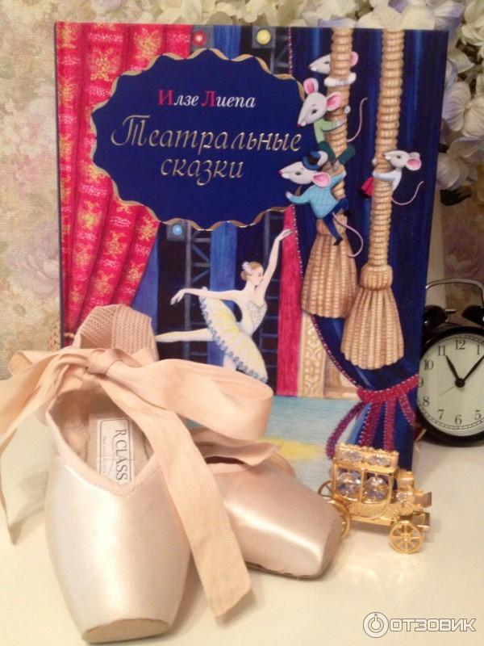

Книга **Театральные сказки** от Илзе Лиепа будет настоящим подарком для начинающих театралов: девочек и мальчиков, ну и конечно данную книгу оценят по достоинству маленькие балерины. Даже если ребенок еще не был в театре, то книга приоткроет для него волшебный мир театра, заинтересует. Такую книгу будет хорошо почитать маленькому ребенку перед посещение балета.



**Илзе Лиепа** - известная балерина, которая практически выросла за кулисами.

Илзе Лиепа представительница балетной династии Лиепа, солистка Большого театра, основательница и руководитель Русской национальной балетной школы, педагог, актриса театра и кино. Илзе Марисовна родилась в семье, где жили и дышали творчеством.

С самого раннего детства Илзе и её брат Андрис занимались в балетной школе, участвовали в спектаклях Большого театра, общались со знаменитыми на весь мир музыкантами, артистами, режиссерами.

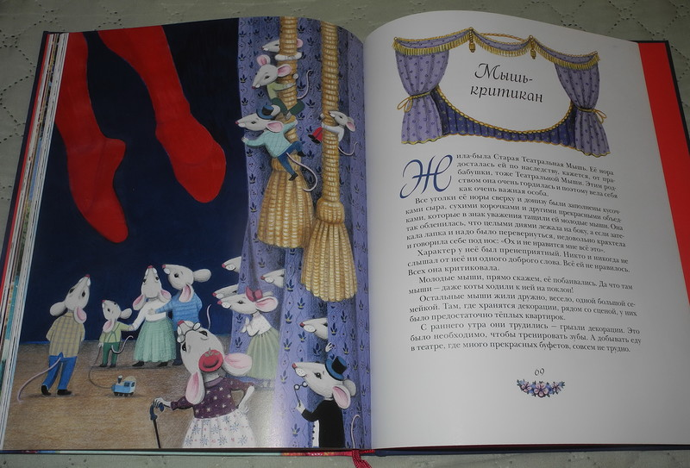

Она с детства окунулась в волшебный мир театра и сказки. Вероятно поэтому книга сказок получилась такой интересной, здесь можно встретить пуанты и башмаки которые разговаривают.

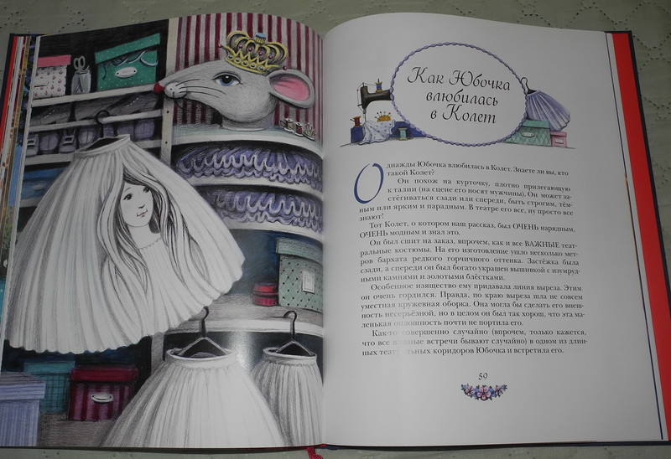

Здесь оживают шляпки и юбки, здесь показывают свой характер стулья в партере и даже механизмы, которые приводят в движение сцену.

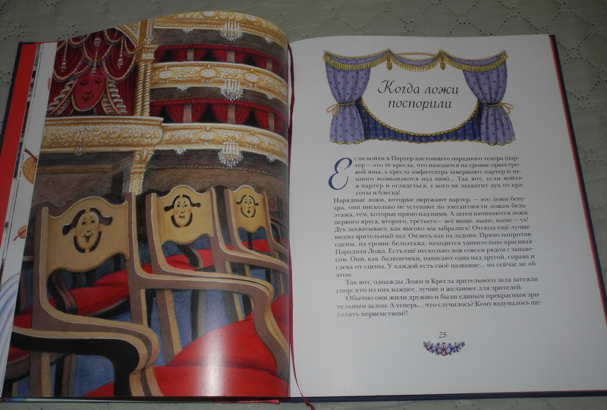

Здесь можно узнать, что такое ложа и партер, кулиса и занавес, декорации и репетиции, зачем в театре прожекторы и машинное отделение, кто такой капельдинер???

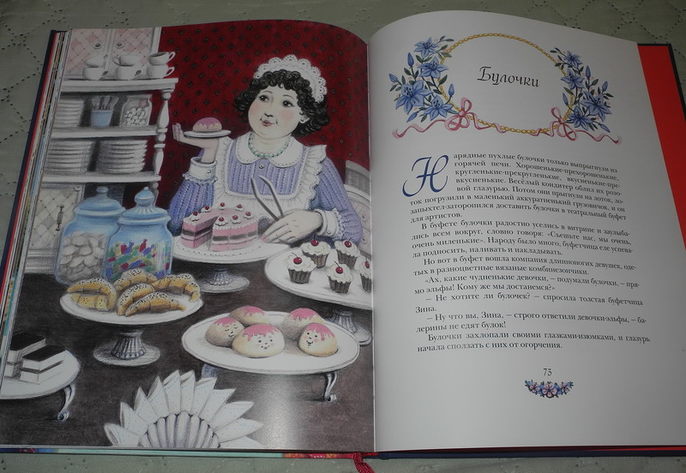

Почему балеринам нельзя есть булочки и каков срок жизни у балетных туфелек???

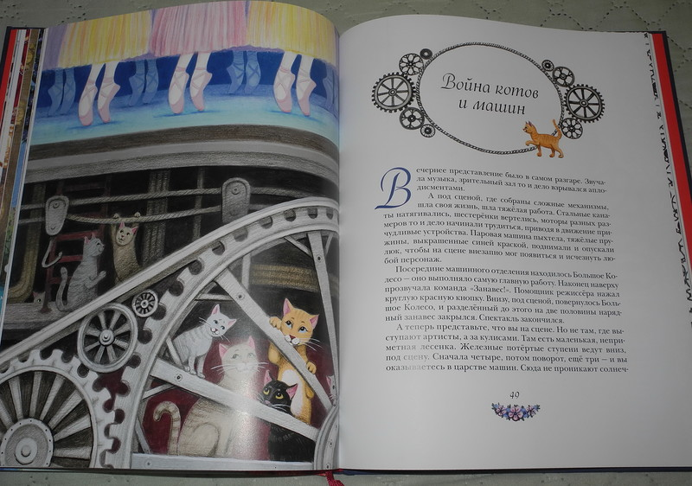

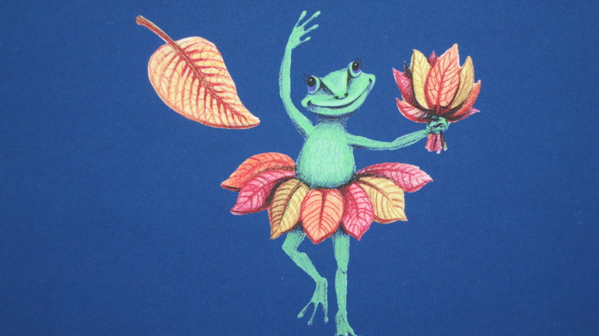

А, также – чем занимаются театральные коты и мыши и …

лягушки-балерушки, которые живут в подвале театра???

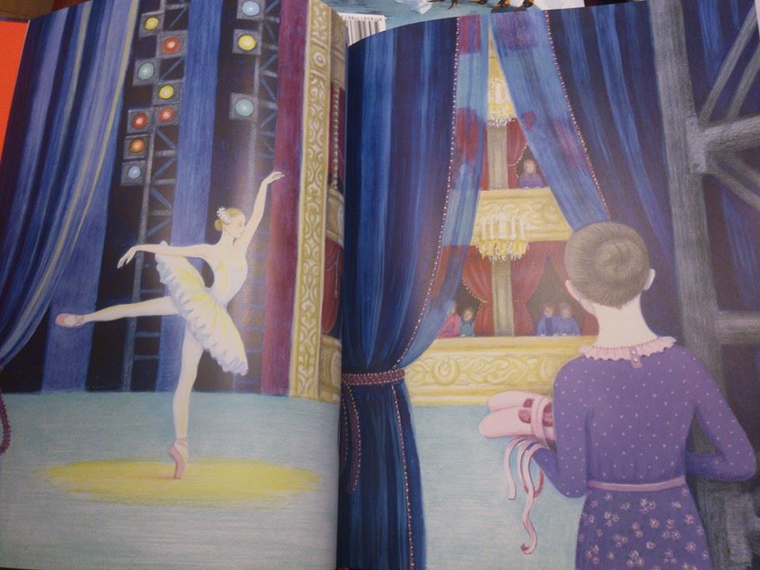

Текст сказок пробуждает воображение, как будто мы с вами переносимся в закулисье и вместе с маленькими героями сказок попадаем в различные ситуации.

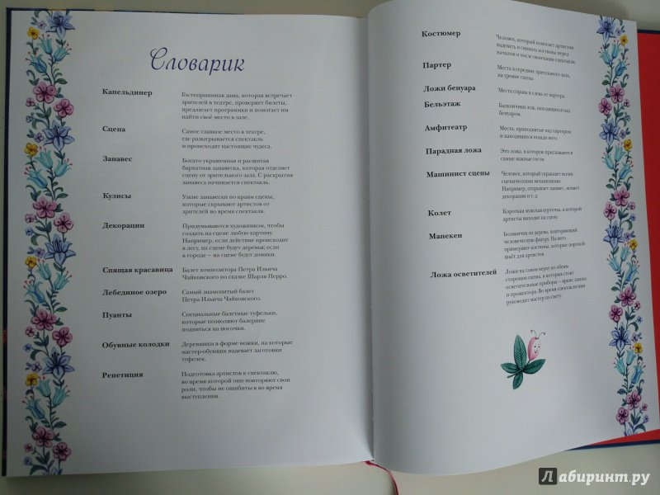

В конце книги имеет словарик, где можно прочитать значение театральных терминов, которые встречаются в сказках.

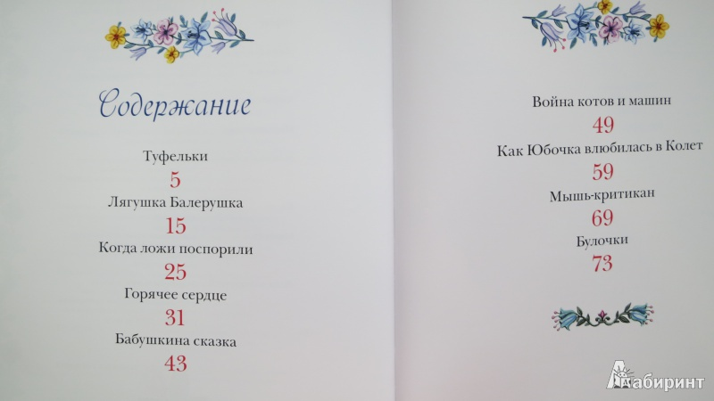

На протяжении всех сказок читатель ощущает любовь к театру, которую хочет передать автор, атмосферу, которая царит в нем, загадочный дух...

Надо сказать, что сюжет сказок не банален, а очень даже интересен и необычен.

